ATR 118 UPUTE ZA KORIŠTENJE
Mogući pokreti za postavljanje u željenu poziciju na slici ispod.
Napomena: Kako bi postavili željeni položaj, otpustite navoj željenog zgloba pomicanja te kada ga namjestite u željenu poziciju, stegnite navoj tog zgloba kako bi čvrsto stajao u odabranoj poziciji.
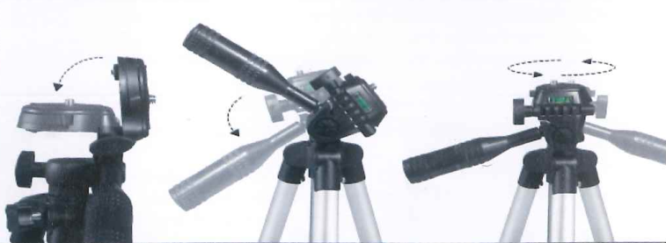

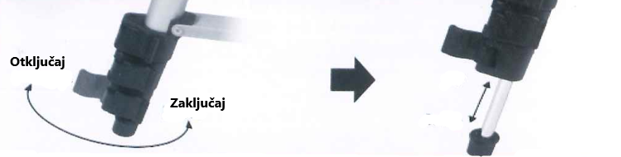
Ako uređaj ima predviđen navoj za postavljanje na stalak, možete ga zavrnuti na navoj na stalku. Za svoj pametni telefon potrebno je zavrnuti priloženi držač za telefon na glavu stalka.
